宁夏中小企业公共服务平台网络
服务机构使用手册

联系我们
联系电话：0951-5699328/0951-5699329
客服QQ：2112522503/2093453188
公众号：宁夏中小企业和非公经济服务平台
微信号：nxfgjjfw，或扫描下方二维码关注

目录
1. 注册 1
2. 登录 2
3. 基本信息 2
4. 产品管理 3
4.1发布产品 3
4.2待审核的产品 4
4.3正常服务的产品 5
4.4停止服务的产品 6
5.机构服务订单 7
5.1待服务的订单 7
5.2已取消的订单 7
5.3服务中的订单 7
5.4已完成的订单 8
5.5已验收的订单 8
5.6绩效评估 8
5.7企业对我的投诉 9
5.8服务订单评价管理 9

- 注册
第一步：打开浏览器输入网址www.smenx.com.cn 搜索宁夏中小企业公共服务平台。（建议使用360安全浏览器的极速模式或者谷歌浏览器）
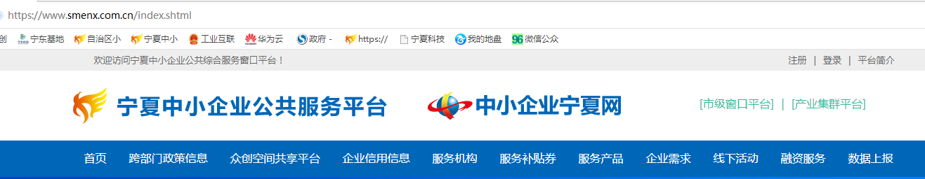

第二步：点击“注册”按钮，并且选择【服务机构用户注册】→【点击这里注册】链接。
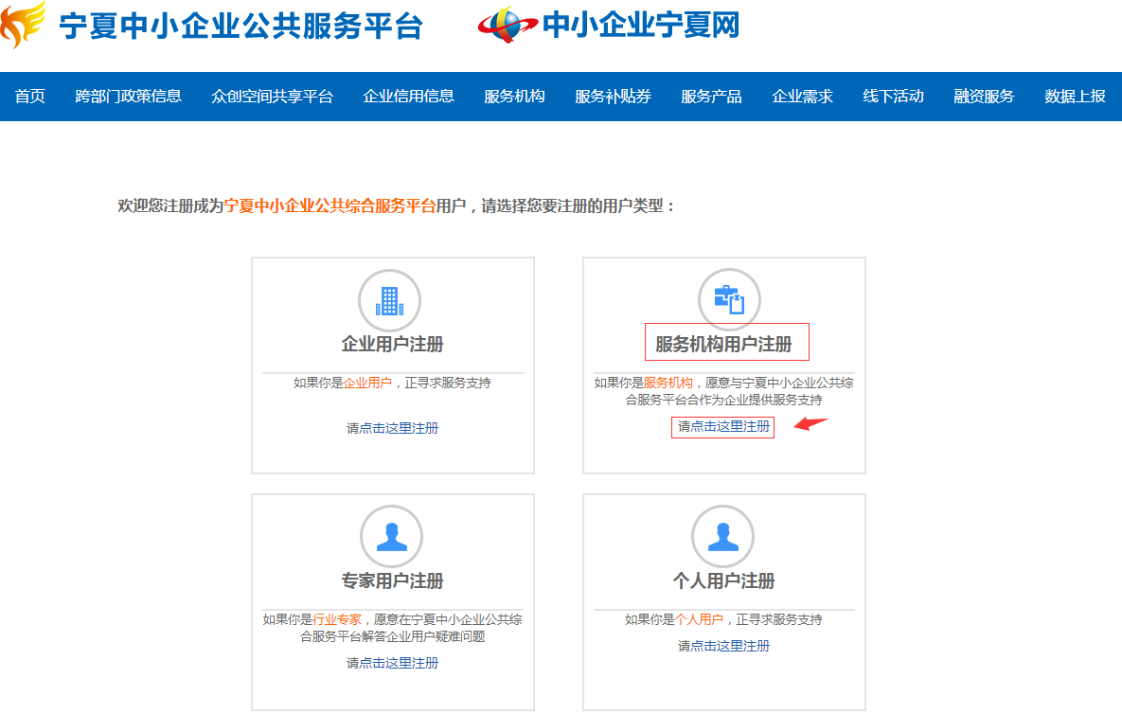
第三步：填写注册信息，点击【立即注册】。
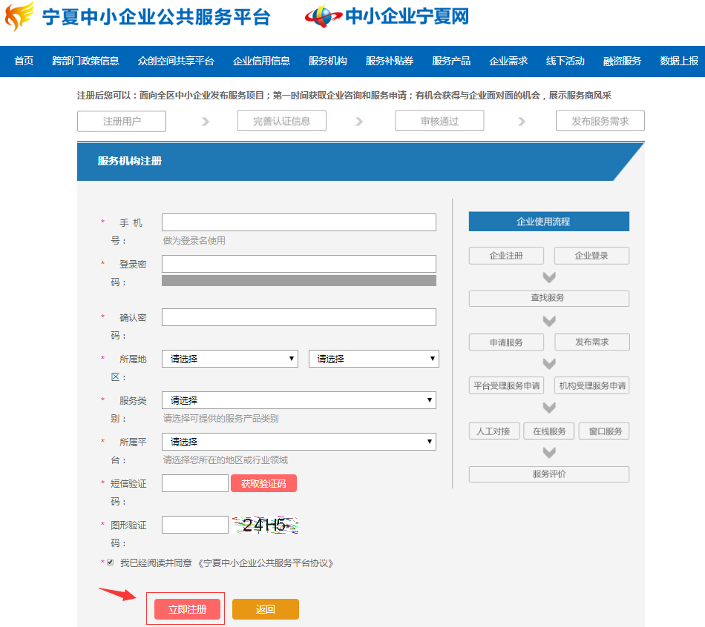
- 登录
打开登录窗口（网址：www.smenx.com.cn）输入【用户名】、【密码】、【验证码】，然后点击登录。
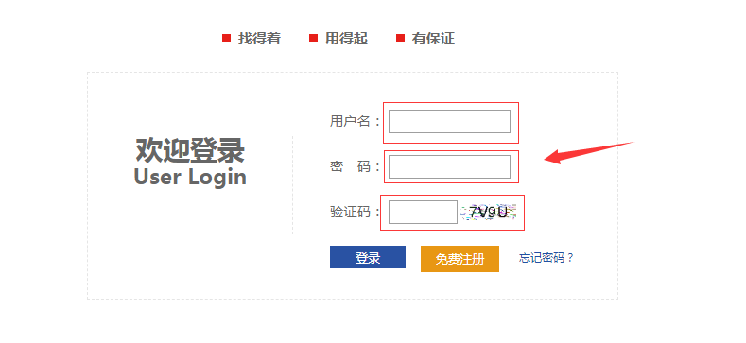
- 基本信息
第一步：登录平台后台后选择“【认证中心】”→“【机构信息】”→“【立即认证】”。为避免账号密码的遗忘和丢失，一般情况下手机验证和邮箱验证都需要操作。

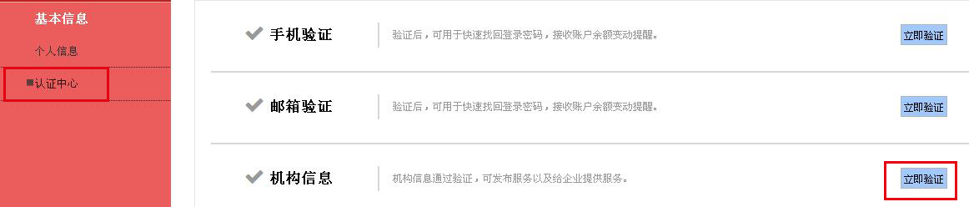第二步：完善相关的企业信息，点击【提请审核】，提示：红点为必填，黑点为二者选填其一。
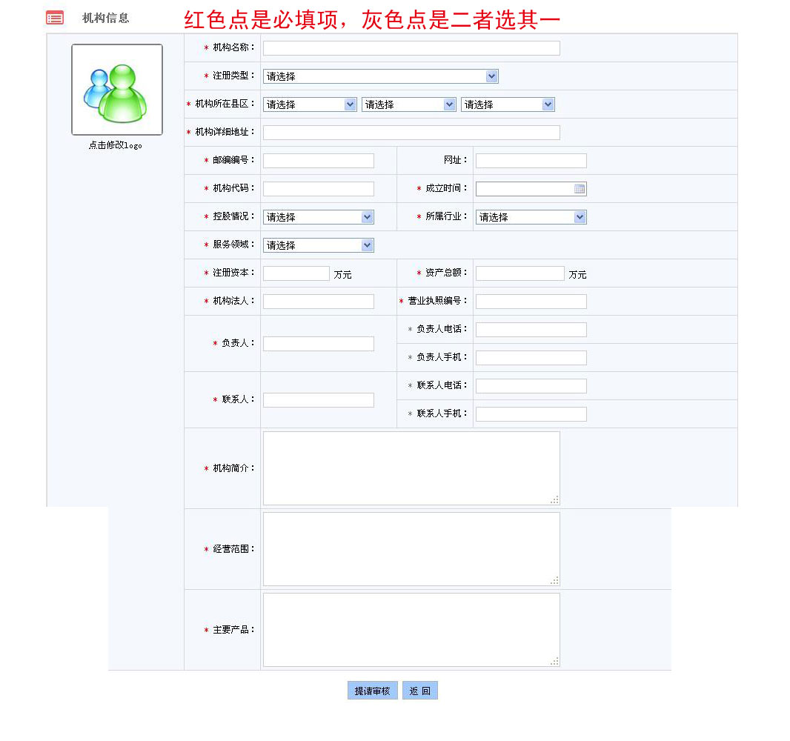
- 产品管理

4.1发布产品
第一步：点击【产品管理】→【发布产品】，选择请选择服务产品所要发布的业务平台，点击下一步。
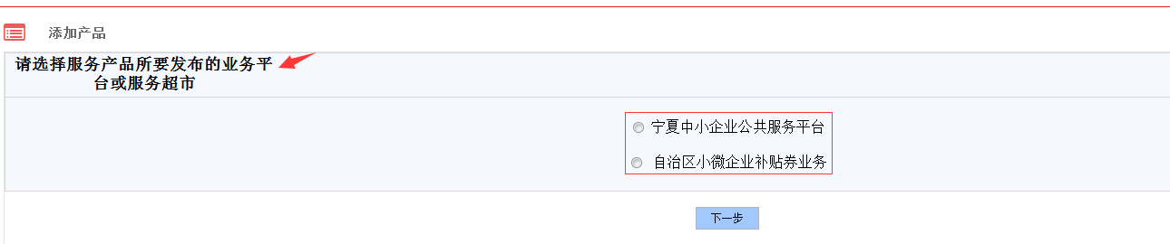
第二步：点击选择【产品类型】→点击【下一步】。
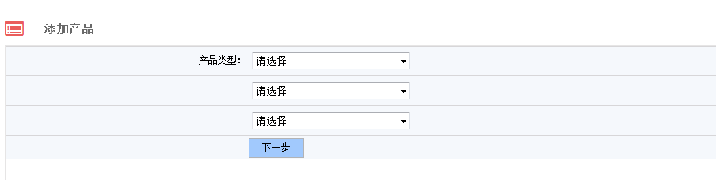
第三步：依次输入你要发布的产品信息，然后“【提请审核】”，等待管理员审核。
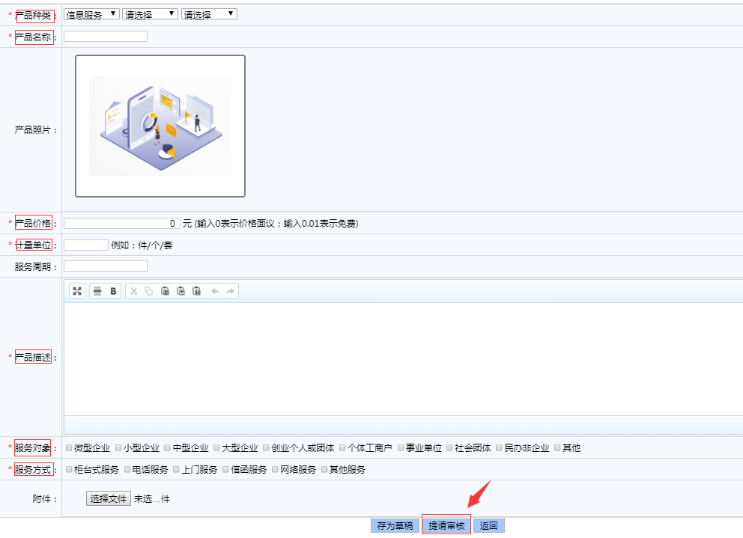

4.2待审核的产品
第一步：点击【产品管理】→【待审核的产品】，在列表中找到想要【修改】的产品，点击修改，注意：审核通过的产品信息是不能修改的。
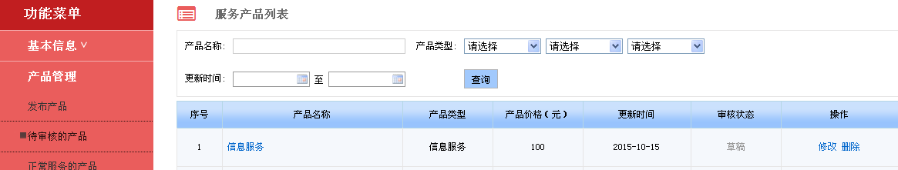
第二步：依次输入产品相关信息，然后点击【提请审核】
第三步：在列表中找到想要删除的产品，点击【删除】，注意：审核通过的产品信息不能删除。

4.3正常服务的产品
第一步：点击【产品管理】→【正常服务的产品】，在列表中找到相关产品，点击【修改】进行信息修改，也可点击查看成功案例。
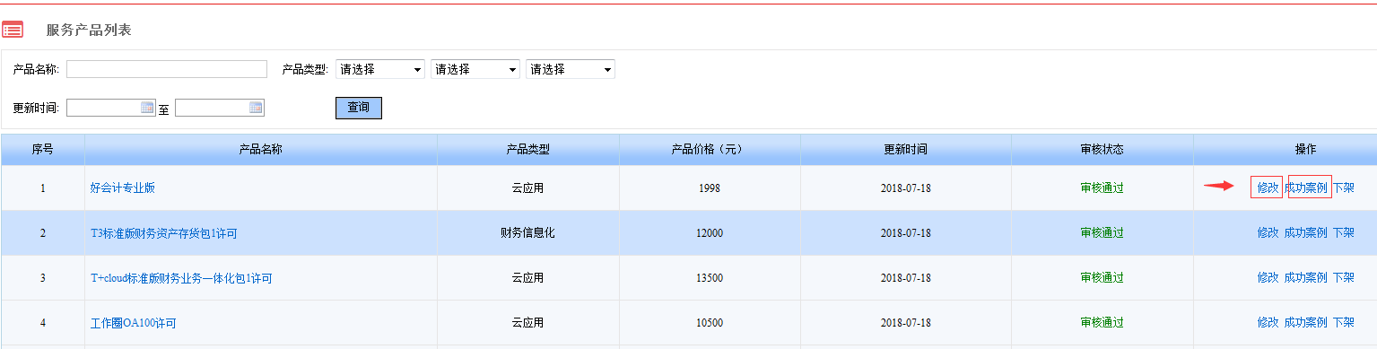
第二步：依次输入修改的相关信息，然后点击【提请审核】
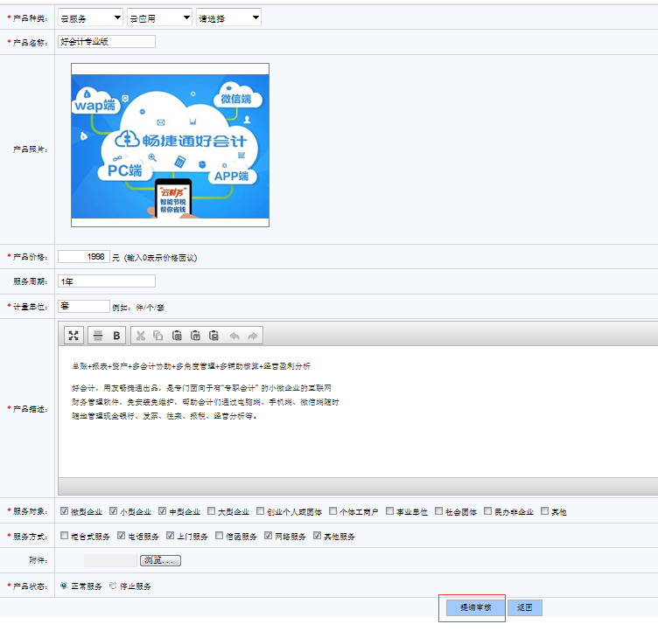
第三步：在列表中找到想要下架的产品，点击【下架】。注意：下架后的产品将不能被订购。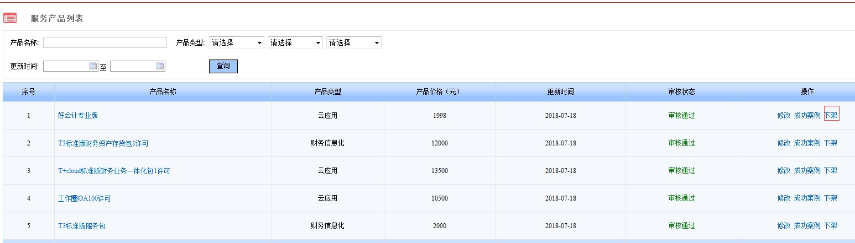

4.4停止服务的产品
第一步：点击【产品管理】→【停止服务的产品】，在列表中找到想要上架的产品，点击【上架】。
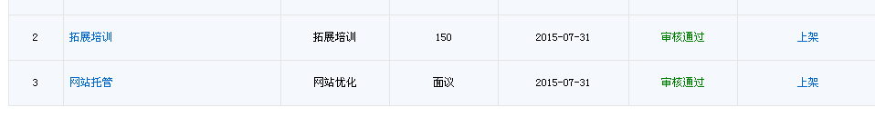

5.机构服务订单

5.1待服务的订单
第一步：点击【服务订单】→【待服务的订单】，在列表中找到待服务的产品订单，点击【响应订单】。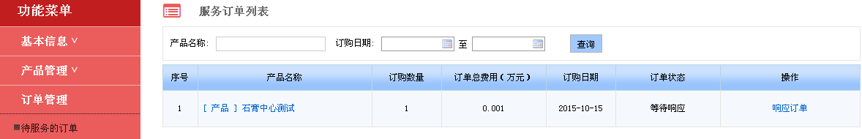
第二步：在响应界面，选择【是否服务】，如果【不服务】，输入不服务的原因，然后点击【保存】。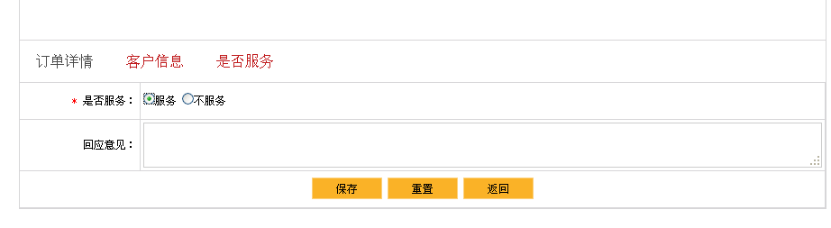

5.2已取消的订单
点击【服务订单】→【已取消的订单】，在列表中可以看到已取消的订单，也可根据时间节点进行查询。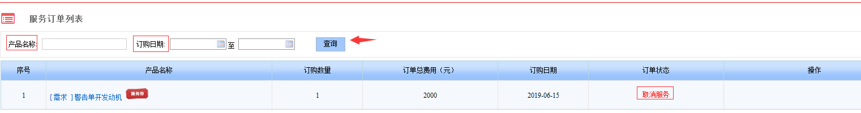

5.3服务中的订单
第一步：点击【服务订单】→【服务中的订单】，在列表中找到正在服务中的订单，点击【取消服务】可以终止此项服务。
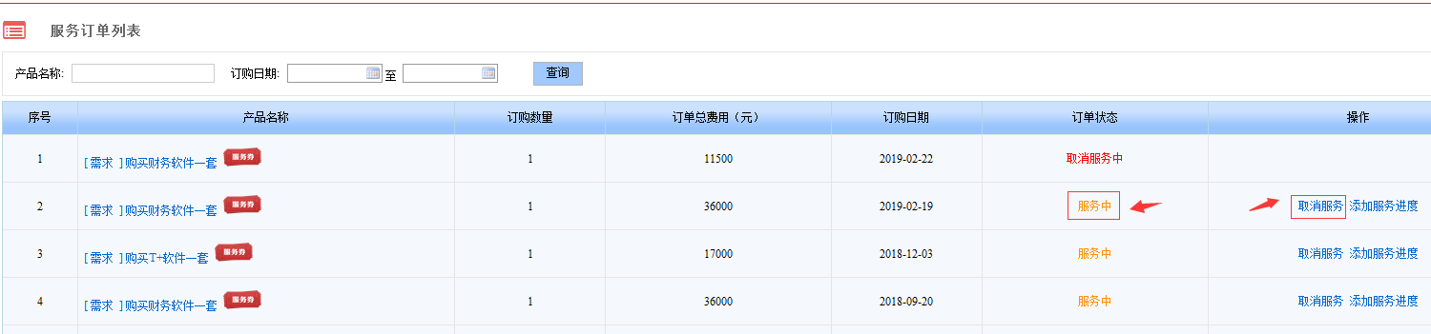
第二步：找到要添加服务进度的订单，点击【添加服务进度】
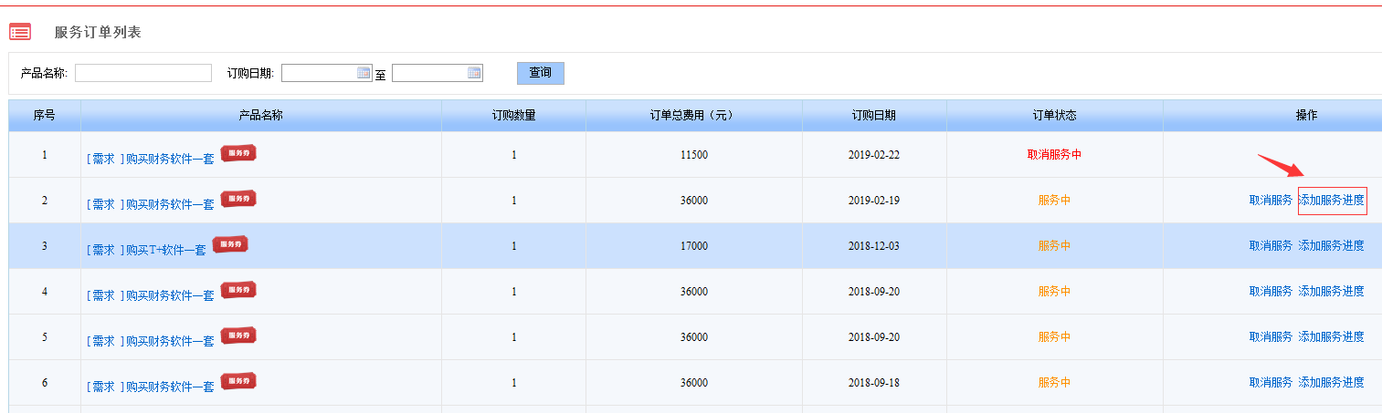
第三步：输入服务进度的内容，点击【保存】。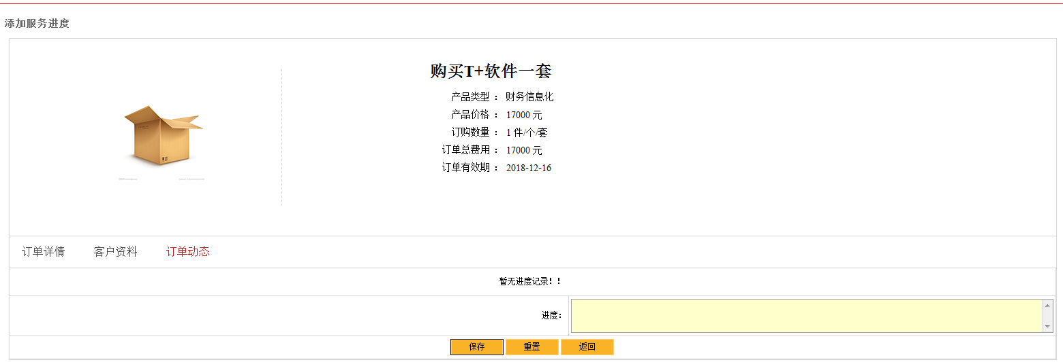

5.4已完成的订单
点击【服务订单】→【已完成的订单】，在列表中可以看到订单状态显示【服务完成】的订单，也可根据时间节点进行查询。
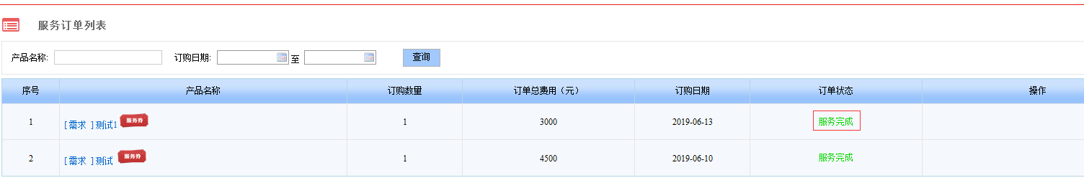

5.5已验收的订单
点击【服务订单】→【已验收的订单】，在列表中可以看到订单状态显示【验收完成】的订单，也可根据时间节点进行查询。

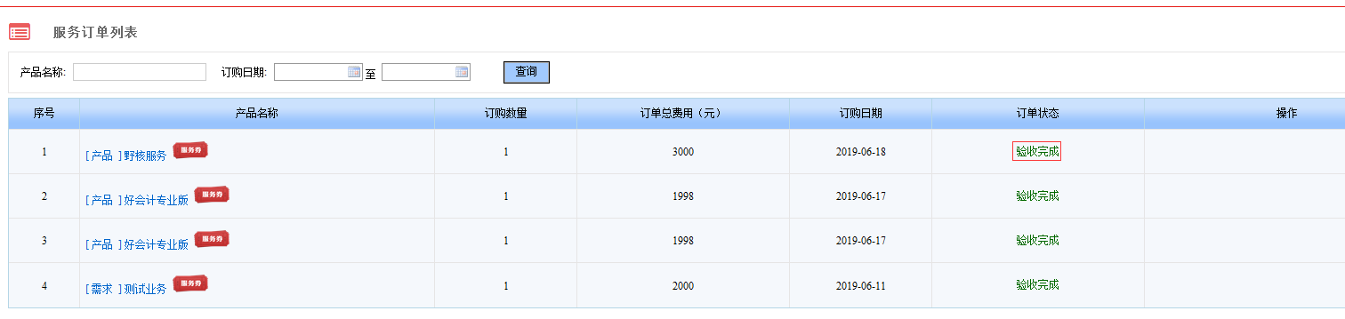

5.6绩效评估
第一步：点击【服务订单】→【绩效评估】可对服务完成的订单进行评论。
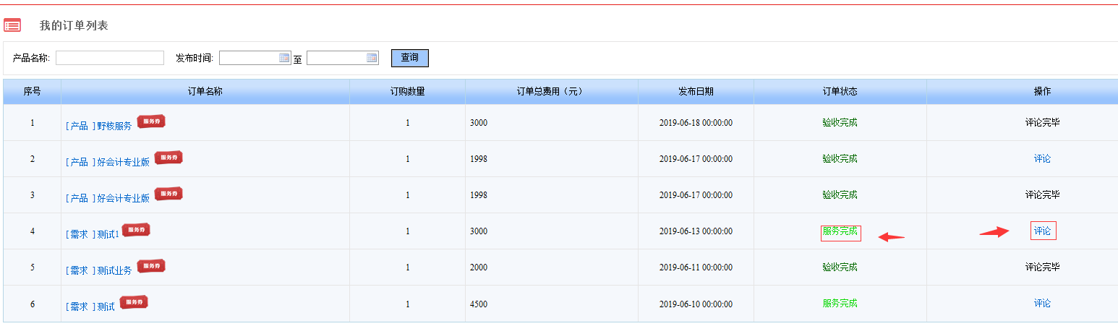
第二步：依次输入评分以及评价总结，点击【发表评论】。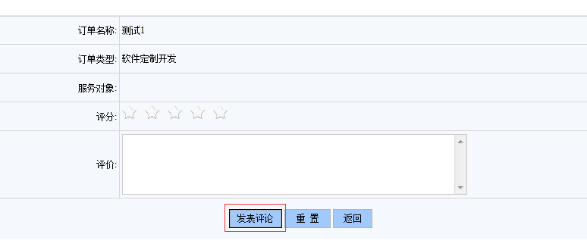

5.7企业对我的投诉
点击【服务订单】→【企业对我的投诉】，在列表中找到投诉的机构信息，也可以进行时间节点查询，点击【投诉详情】可以查看具体投诉事由。
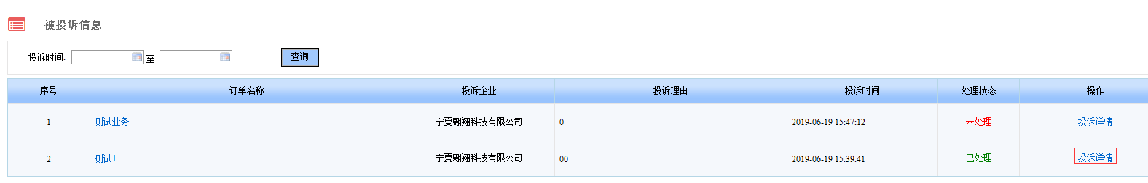

5.8服务订单评价管理
点击【服务订单】→【服务订单评价管理】，在列表中相应的订单评价，点击【评价详情】可查看详细评价信息。
